**Міністерство освіти і науки України**

**Національний технічний університет України «Київський політехнічний інститут імені Ігоря Сікорського"**

**Факультет інформатики та обчислювальної техніки**

**Кафедра інформатики та програмної інженерії**

**Звіт**

з лабораторної роботи № 1 з дисципліни

«[Програмування інтелектуальних інформаційних систем](https://classroom.google.com/c/NTQ3MTk0ODU2OTY3" \t "https://classroom.google.com/c/_self)»

„**Алгоритми пошуку найкоротшого шляху на карті**”

**Виконав(ла)**

(шифр, прізвище, ім'я, по батькові)

*Заранік Богдан ІП-01*

**Перевірив**

(прізвище, ім'я, по батькові)

*Вавіленкова А. Д.*

Київ 2021

Зміст

1 Мета лабораторної роботи 3

2 Завдання 4

3 Виконання 6

3.1 Програмна реалізація алгоритму 6

3.1.1 Вихідний код 6

3.1.2 Приклади роботи 6

3.3 Тестування алгоритму 6

Висновок 7

Критерії оцінювання 8

# Мета лабораторної роботи

Мета роботи - вивчити основні алгоритми пошуку найкоротшого шляху на карті.

# Завдання

Написати код (мову програмування обираєте самі), для реалізації двох алгоритмів: алгоритму Лі та алгоритму пошуку А*, розібратися в роботі алгоритмів, вміти пояснити та аргументувати написаний код.

# Виконання

## Програмна реалізація алгоритму

### Вихідний код

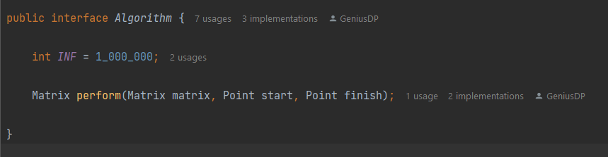

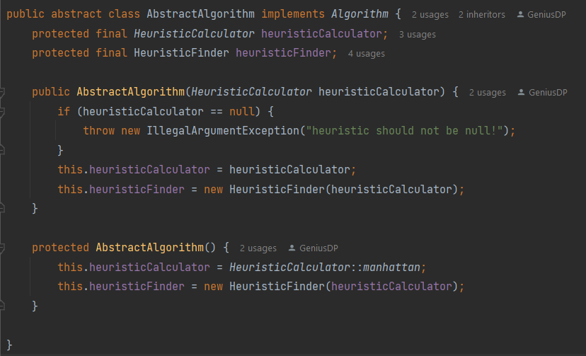

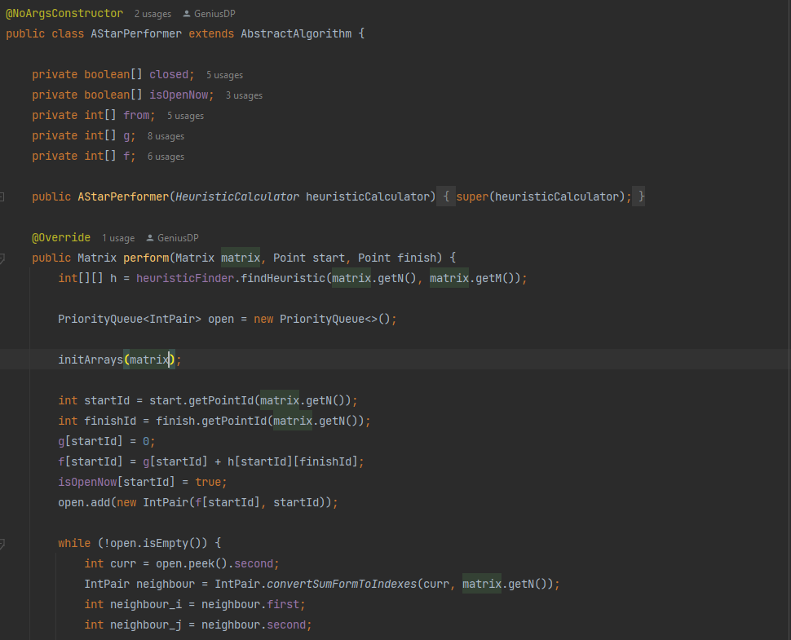

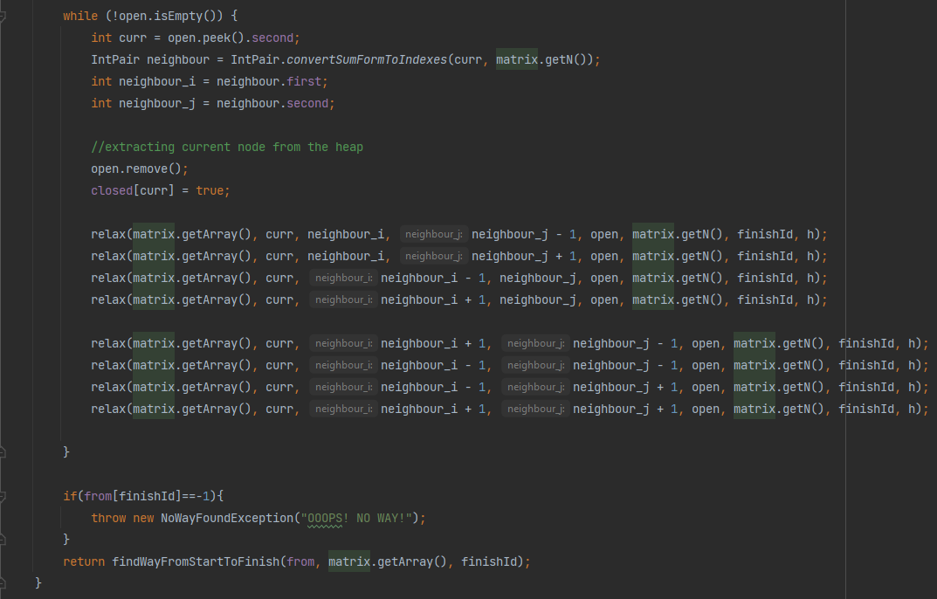

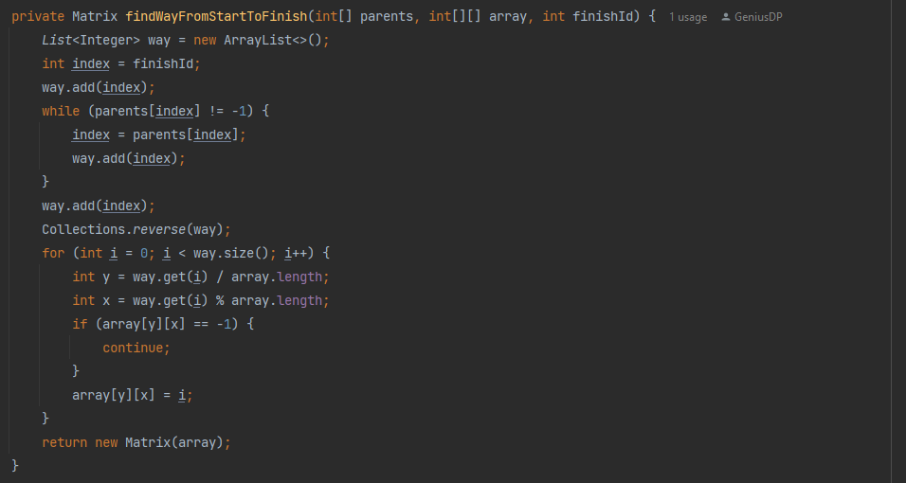

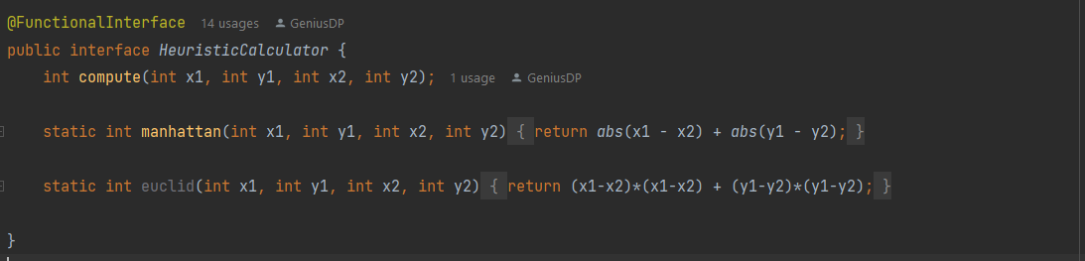

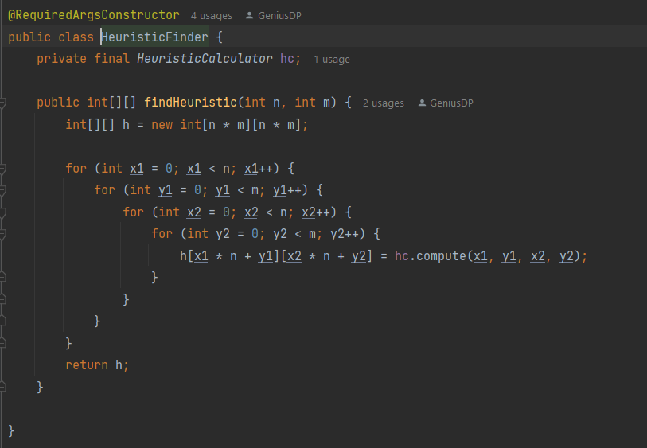

### Приклади роботи

На рисунках 3.1 і 3.2 показані приклади роботи програми.

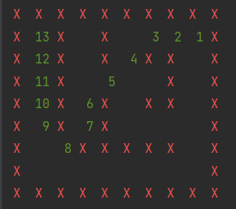

Рисунок 3.1 – A* euclid and manhatten heuristic(8-directional)

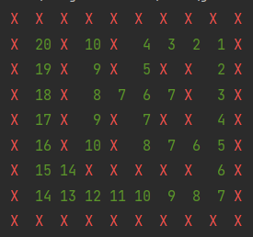

Рисунок 3.2 – Li algorithm result(4-directional)

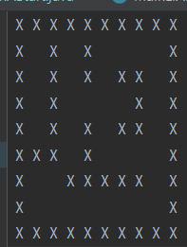

Рисунок 3.3 – Input data for no way

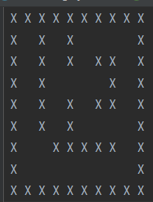

Рисунок 3.4 – Input data: way exists

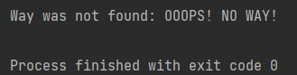

Рисунок 3.5 – Way not found message

Висновок

В рамках даної лабораторної роботи я реалізував алгоритми Лі та А*, розібрався в роботі цих алгоритмів, можу пояснити та аргументувати написаний код.

Алгоритм Лі - приклад неінформативного алгоритму пошуку (але є можливі варіанти реалізації з евристикою, ефективність яких сумнівна).

Є класичним прикладом хвильового алгоритму. Саме тому евристичні методи не дають суттєвого приросту швидкодії.

Алгоритм А* - приклад інформативного алгоритму, побудованого на алгоритмі Дейкстри. Суттєво виграє по швидкості у останнього, за умови використання оптимальної евристичної функції.

Алгоритми протестовано. Коректність їх роботи показано. Результати роботи наведено вище. Також наведено фрагменти коду програми, що спрощую розуміння коди при швидкому перегляді звіту. Для більш детального ознайомлення із кодовою базою <https://github.com/GeniusDP/PIISLab1>.

Критерії оцінювання

При здачі лабораторної роботи до 10.12.2020 включно максимальний бал дорівнює – 5. Після 10.12.2020 максимальний бал дорівнює – 1.

Критерії оцінювання у відсотках від максимального балу:

* програмна реалізація алгоритму – 95%;
* висновок – 5%.

+1 додатковий бал можна отримати за реалізацію рівнів складності.